**TUGAS**

**PRAKTIKUM DASAR PEMROGAMAN**



**NABEEL NIZAM**

**2341720046**

**D-IV TEKNIK INFORMATIKA**

**PROGRAM STUDI TEKNIK INFORMATIKA**

**JURUSAN TEKNOLOGI INFORMASI**

**POLITEKNIK NEGERI MALANG**

**2023**

Pertanyaan

1. Terdapat tiga komponen perulangan pada sintaks FOR. Berdasarkan Percobaan 1

tersebut, sebutkan dan tunjukkan masing-masing komponen perulangan FOR pada kode

program yang telah dibuat!

2. Jelaskan alur kerja dari potongan kode program berikut!

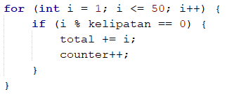

3. Modifikasi kode program yang telah dibuat dengan menambahkan variabel baru untuk

menghitung rata-rata dari seluruh bilangan kelipatan yang ditentukan! Push dan commit

kode program ke github.

4. Buatlah file baru dengan nama WhileKelipatanNoAbsen.java. Buatlah kode program

dengan tujuan serupa tetapi menggunakan WHILE. Push dan commit kode program ke

github.

Jawab

1. ***int i*** untuk mendeklarasikan dan menginisialisasi variable i dengan nilai awal 1

***i <=50*** adalah kondisi looping, dimana perualangan akan dilakukan apabila i kurang dari atau sama dengan 50

***i++*** adalah kondisi dimana setelah proses looping selesai, variable i akan ditambah 1

1. command for merupakan deklarasi loop. Loop ini akan dijalankan dari *i* sama dengan 1 hingga *i* kurang dari atau sama dengan 50 dan setiap di akhir proses looping, I akan ditambah 1. Kemudian setelah kondisi yang diinginkan lolos seleksi dari command for, kode tersebut akan dijalankan ke kode berikut yang ada dibawahnya yaitu if. Pernyataan if disini akan menyeleksi kondisi dimana jika i dimoduluskan dengan kelipatan memiliki hasil sama dengan 0 maka kondisi tersebut adalah benar, jika tidak maka salah. Setelah melalui kondisi kedua, akan dilanjutkan ke kondisi ketiga yaitu variable jumlah sama dengan I dan proses ditutup dengan counter tambah 1. Jika proses sudah berakhir akan Kembali ke awal lagi

3.

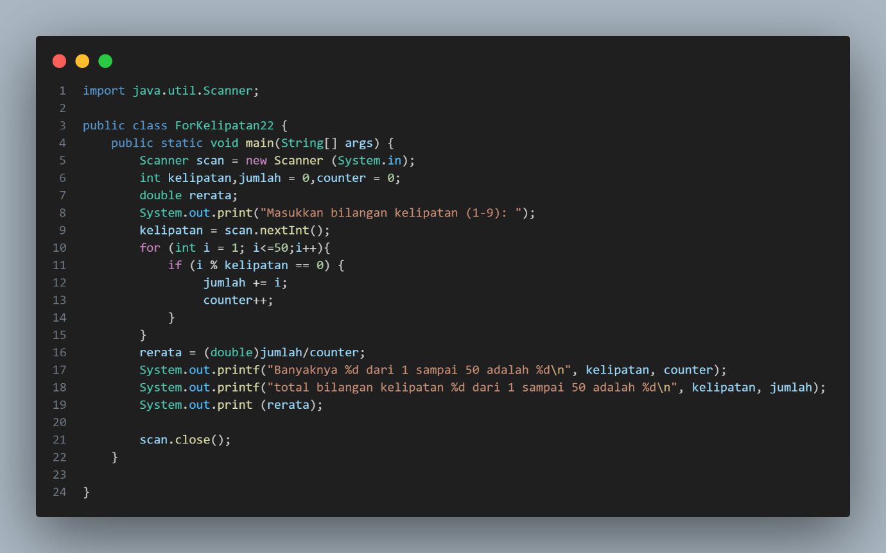

4. 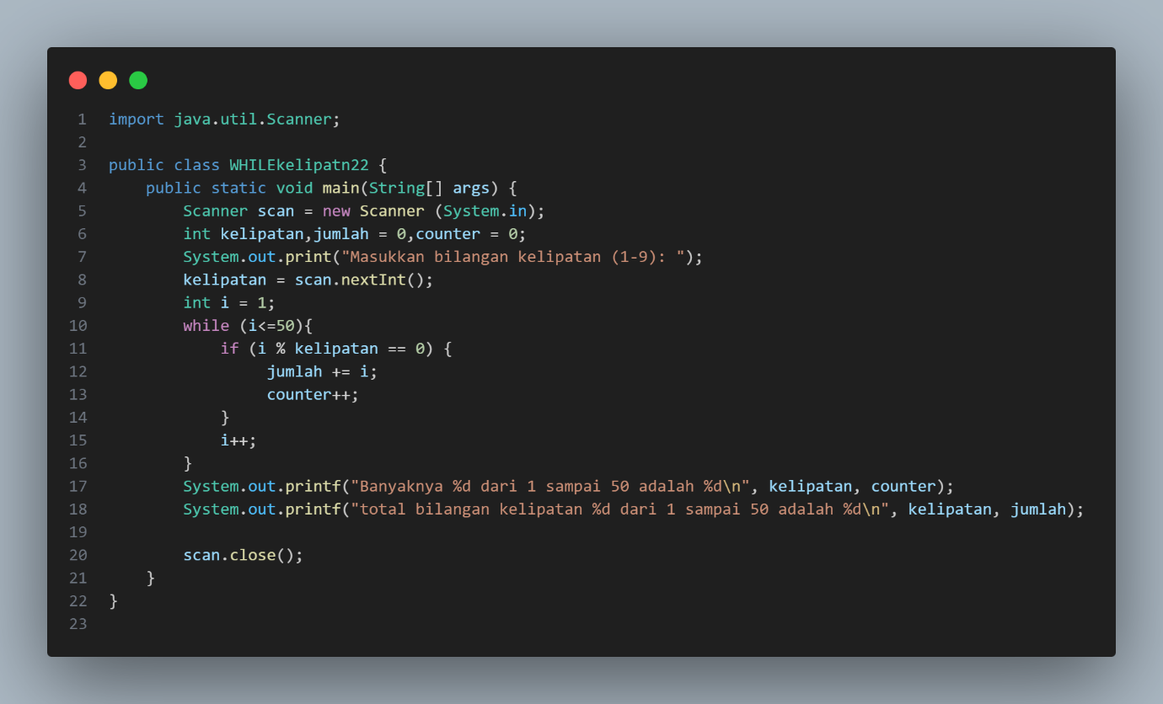

Pertanyaan

1. Tunjukkan bagian kode program yang digunakan sebagai syarat untuk menghentikan

perulangan WHILE! Berapa kali perulangan dilakukan?

2. Pada potongan kode berikut,



Apa yang sebenarnya terjadi jika variabel jabatan berisi nilai “DIREKTUR”? Apa peran

CONTINUE yang dituliskan di dalam sintaks perulangan?

3. Mengapa komponen update i++ diletakkan di posisi tengah, tidak di bagian akhir

statement? Pindahkan i++ di bagian akhir, lalu jalankan kembali program dengan

memasukkan “direktur” sebagai jabatan karyawan pertama. Apa yang terjadi? Jelaskan!

4. Modifikasi kode program untuk menghandle jabatan yang invalid seperti contoh berikut:

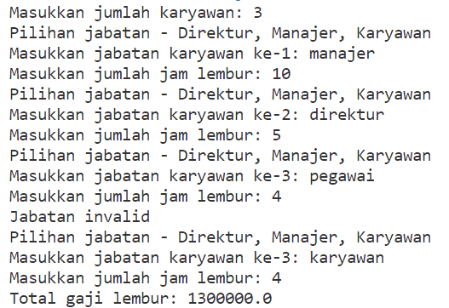

JAWAB

1.



Pada kondisi diatas pengulangan akan dilakukan selama I kurang dari variable jumlahKaryawan

2. Variabel akan tetap bisa tereksekusi karena menggunakan command equalsIgnoreCase. Continue berguna untuk jika kondisi benar maka continue akan melewati proses atau command yang ada dibawahnya

3. Supaya pada saat ada input berupa direktur proses I++ tetap bisa dijalankan. Ketika i++ di pindahkan di akhir, proses I++ tidak dijalankan karena ada input direktur

4. 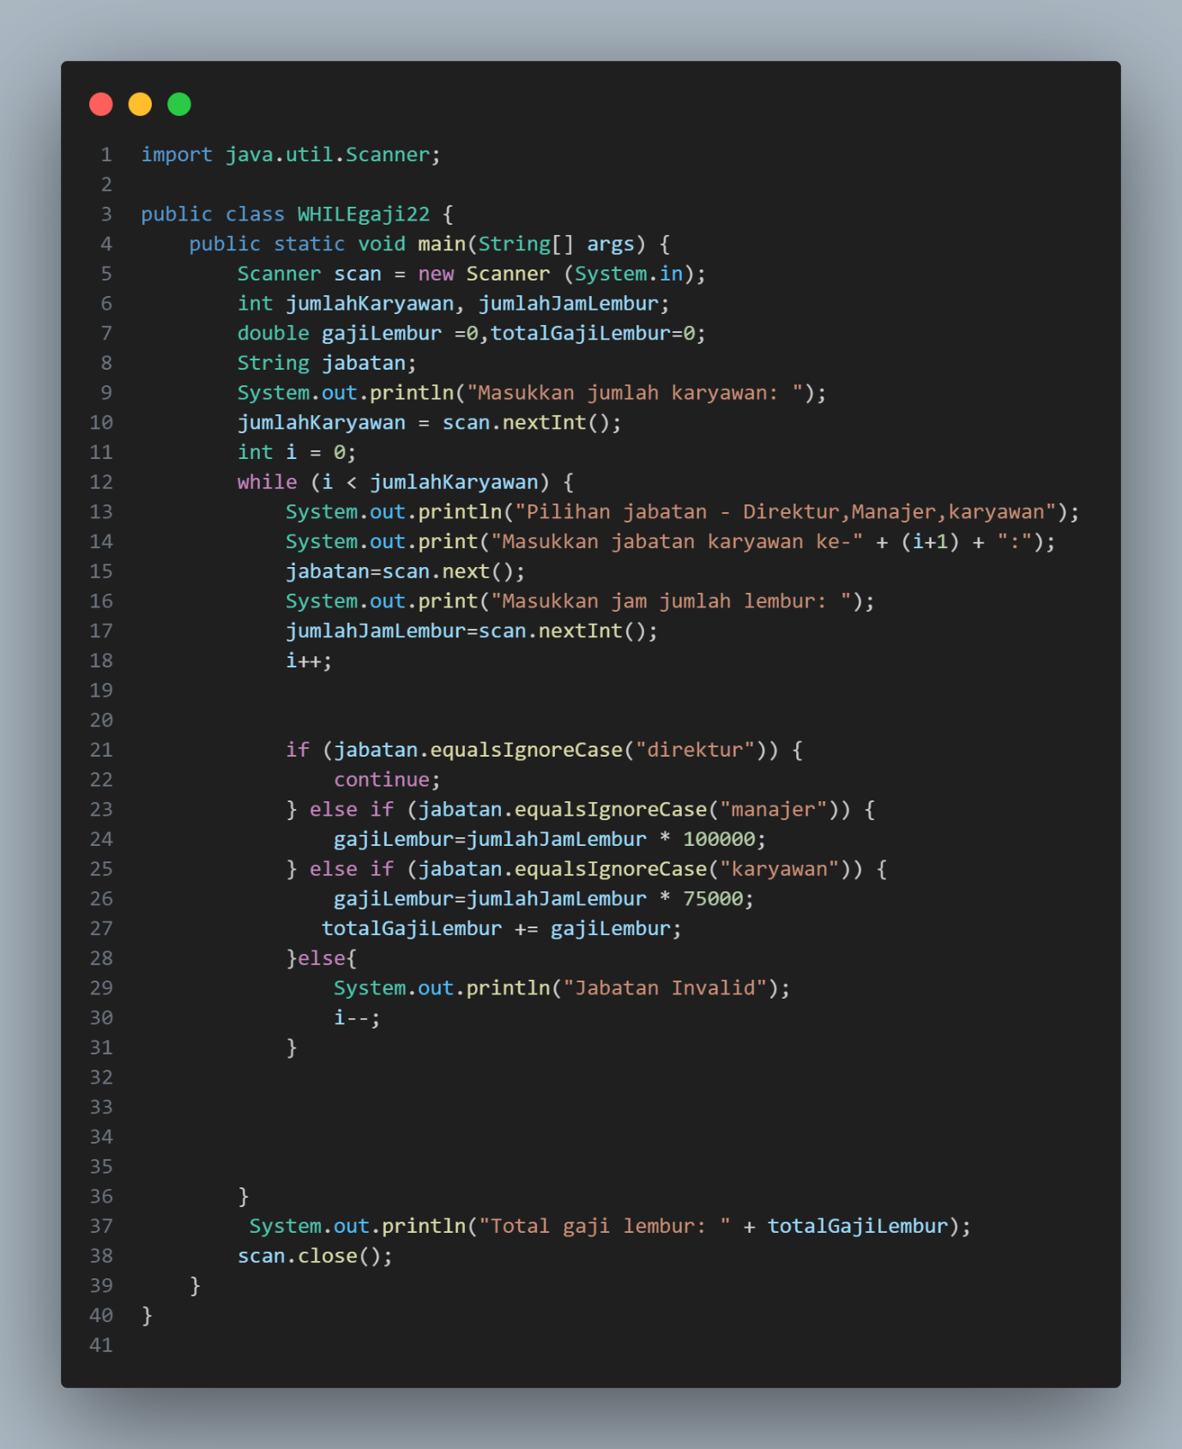

Pertanyaan

1. Apa kegunaan sintaks BREAK di dalam sintaks perulangan?

2. Modifikasi kode program sehingga jika jumlah hari cuti yang ingin diambil lebih besar

daripada jatah yang tersisa, program tidak berhenti sehingga pengguna masih memiliki

kesempatan untuk mengisikan jumlah hari sesuai jatah cuti.

3. Push dan commit kode program ke github

4. Pada saat input konfirmasi, ketikkan “t”, apa yang terjadi? Mengapa demikian?

5. Modifikasi kode program sehingga saat pengguna mengetikkan “t” sebagai input

konfirmasi, maka program akan berhenti

6. Push dan commit kode program ke github

Jawaban

1. BREAK digunakan untuk mengakhiri perulangan.

2.

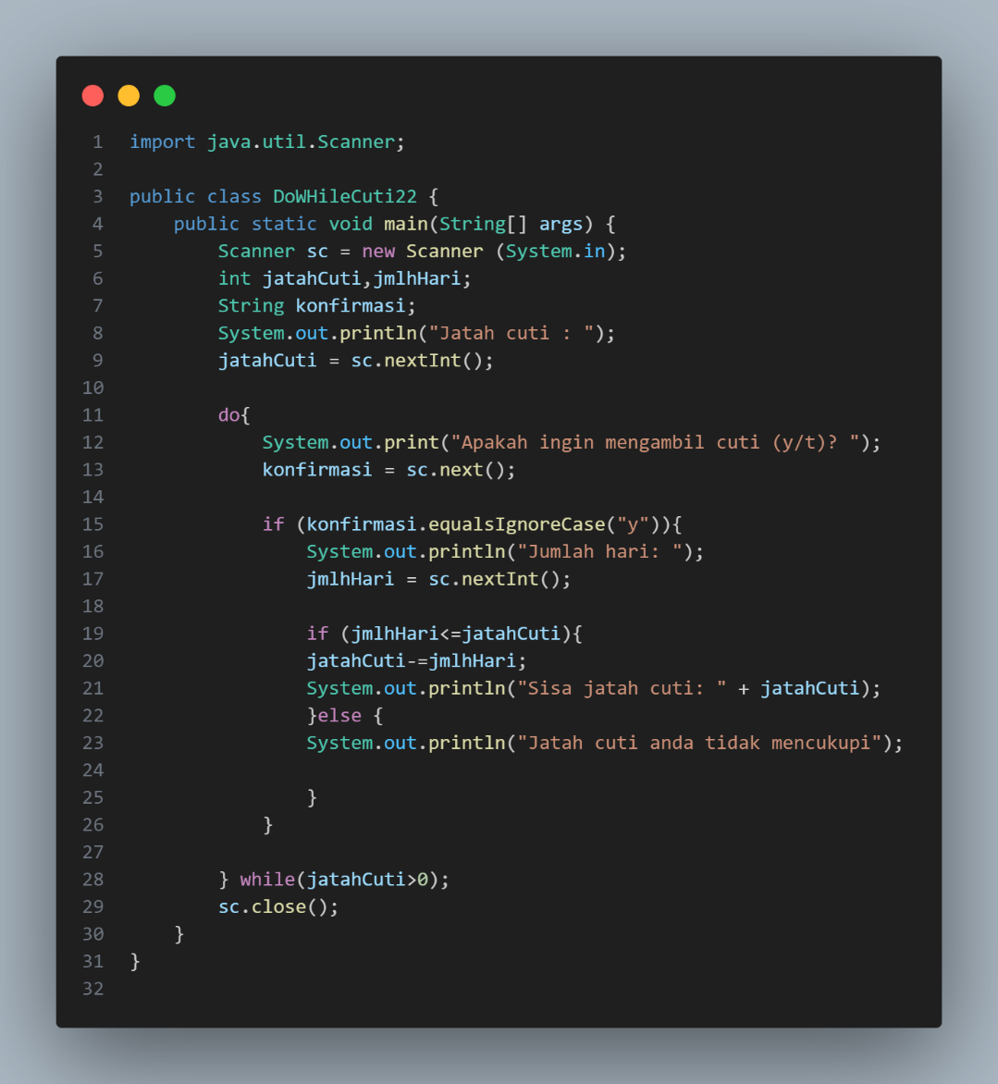

4. Input tidak dikenali sehingga mengulangi command input. Karena command untuk kondisi Ketika ada input “t” belum dibuat sehingga kondisi tidak dikenali

5.

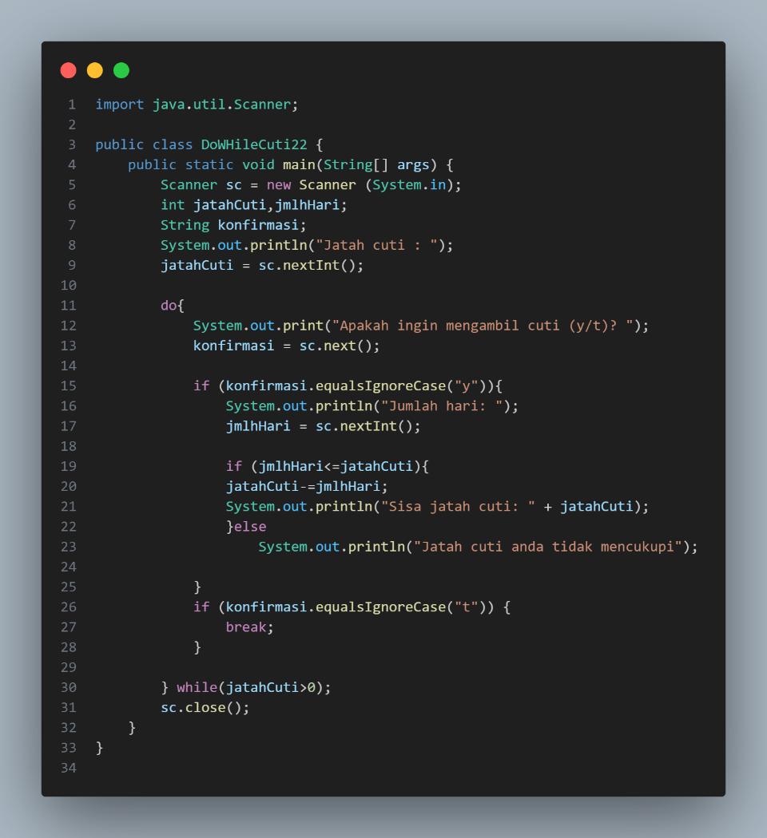

TUGAS  
